Štefan Margita

Tenor

Zu den Projekten des tschechischen Tenors Štefan Margita zählt u.a. Loge in konzertanten Aufführungen Das Rheingold in Dallas unter Fabio Luisi. Daneben sind zahlreiche Konzertauftritte geplant.

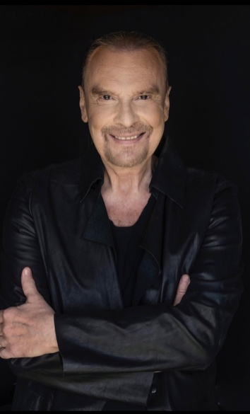
Drei wichtige Partiedebüts prägen die jüngste Vergangenheit: 2020 als Aegisth in Valencia, 2019 als Friedrich Wilhelm in Henzes Der Prinz von Homburg in Stuttgart und 2018 als Captain Vere in Brittens Billy Budd in Prag.

Die wichtigste Partie in der Karriere von Štefan Margita war zunächst der Laca in Janáčeks Jenůfa, die er an fast allen wichtigen Häusern Europas und in Japan unter Dirigenten wie Semyon Bychkov, Sylvain Cambreling, Seiji Ozawa, Kirill Petrenko oder Sir Simon Rattle gesungen hat. Auch den Kudrjas in Katia Kabanova sang Stefan Margita in zahlreichen Produktionen, 2017 war er in Turin erstmals als Tichon zu erleben.

Mit Patrice Chéreaus Produktion von Janáčeks Aus einem Totenhaus unter Pierre Boulez wurde der Luka / Filka Morozow eine bedeutende Rolle, die er unter Esa Pekka Salonen auch an der Metropolitan Opera in New York, in Mailand und Lissabon sowie unter Simon Rattle an der Staatsoper Berlin sang. Zuletzt gastierte er in dieser Partie in Rom, Paris, London, Brüssel und Lyon.

In jüngster Vergangenheit wurde der Loge in Wagners Das Rheingold zu einer zentralen Partie seines Repertoires. Nach seinem ersten grossen Erfolg in San Francisco 2008 unter Donald Runnicles, den er 2018 wiederholen konnte, sang er die Partie inzwischen auch an der Metropolitan Opera in New York, in einer Neuproduktion an der Bayerischen Staatsoper unter Kent Nagano, in Amsterdam unter Hartmut Haenchen, in São Paulo, in Houston und in Chicago.
Daneben gewinnt der Shuiskij in Boris Godunov, den er bereits in Chicago, Madrid und Stuttgart gesungen hat, immer mehr an Bedeutung. Auch Tambourmajor in Wozzeck, den er u.a. in Rom, Paris und 2013 unter Daniel Barenboim in Berlin gesungen hat, oder Edrisi in Szymanowskis Krol Roger zählen zu den wichtigen Partien seines Repertoires.
2015 gab er den Valzacchi in Der Rosenkavalier in Baden-Baden in der Regie von Brigitte Fassbender und unter der musikalischen Leitung von Simon Rattle.

Štefan Margita gastierte bei den Festivals von Salzburg, Ludwigsburg, Bregenz und Edinburgh sowie auf den Opernbühnen und in den Konzertsälen von Stuttgart, Leipzig, Triest, Dallas, London Madrid, Mailand, Turin, Bergamo, Wien, Prag, Budapest, Berlin, Dresden, Frankfurt, Basel, Paris, São Paulo, Tokyo, Neapel unter Dirigenten wie Claudio Abbado, Gerd Albrecht, Jiri Belohlavek, Semyon Bychkov, Aldo Ceccato, Lamberto Gardelli, Wolfgang Gönnenwein, Hartmut Haenchen, Janos Kulka, Sir Charles Mackerras, John Neschling, Antonio Pappano, Zoltan Pesko.
Sein Konzertrepertoire beinhaltet u.a. Werk von Mozart, Beethoven, Dvorak, Mahler und Bartok.
07/2023

